Тема: «Использование игровых методов обучения для формирования элементарных математических представлений у учащихся с умеренной и тяжелой умственной отсталостью в условиях коррекционной школы»

Шнайдер Евгения Владимировна
Учитель начальных классов
Государственного казенного общеобразовательного
учреждения «Коррекционная школа № 8»
г. Арзамаса Нижегородской области
g.Arzamas Nizhegorodsky region

Вследствие недоразвития познавательных процессов у детей с умеренной и тяжелой умственной отсталостью, с тяжелыми и множественными нарушениями, формирование количественных представлений крайне затруднено, поэтому нужна целенаправленная учебная и коррекционная работа. Как правило, дети данной категории не имеют даже элементарных математических представлений.
Цель педагогической деятельности определяется необходимостью формирования элементарных количественных представлений учащихся с ТМНР при использовании игры, которая выступает как самостоятельный метод обучения. Овладение количественными представлениями является эффективным средством коррекции недостатков умственного развития школьников, поскольку процессы счета, сравнения и вычислительных действий предполагают осуществление целенаправленных интеллектуальных действий. В связи с этим задачами в данном направлении моей работы выступает подбор современных учебных игровых технологий, повышающих качество освоения учащимися представлений о натуральном ряде чисел и числовой последовательности, уровень вычислительных навыков, которые я разрабатываю и самостоятельно изготавливаю опираясь на психо-физиологические особенности данной категории детей.
Учебные игровые технологии являются эффективным средством обучения, с помощью которых можно повысить интерес ребенка с ТМНР к урокам математики и улучшить качество обучения. Игровые приемы и ситуации позволяют сделать материал интересным и познавательным, придать ему привлекательные формы, что решает как частные математические задачи по формированию количественных представлений, так и общие задачи развития учащихся.
Реализуемая на уроках и во внеурочной деятельности предметно-практическая деятельность которая носит коррекционно-развивающий характер и предполагает использование учителем разнообразных индивидуальных и раздаточных материалов, системы специальных упражнений и дидактических игр, изобразительной деятельности, конструирования, что делает процесс обучения более продуктивным.
Для развития представлений о разнообразных геометрических фигурах, у детей с ТМНР использую такие задания как: «Найди свой домик», Подбери части дома», «Разложи по возрастанию», «Собери животное из геометрических фигур», «Найди предмет такой же формы», «Что лежит в мешочке?», «Геометрическое лото» и д.
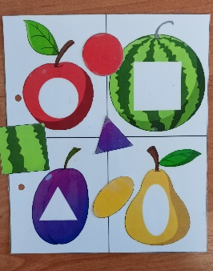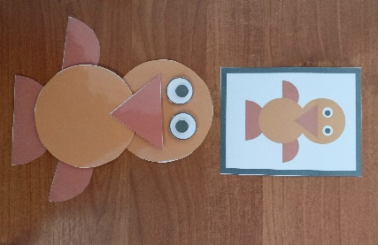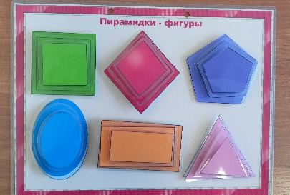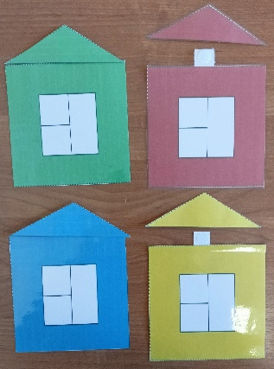
Уроки по формированию у учащихся количественных представлений строю на основе комплексного использования различных видов игровой, предметно-практической и изобразительной деятельности. Для расширения у учащихся представлений о навыках счётной деятельности на уроках и во внеурочной деятельности в рамках предметной области «Математика» используются разнообразные дидактические настольные и интерактивные игры В ходе работы ребёнок в игровой форме знакомится с символом числа – цифрой, учится соотносить число, цифру с количеством предметов и наоборот, знакомится с понятиями количественного и порядкового счёта.
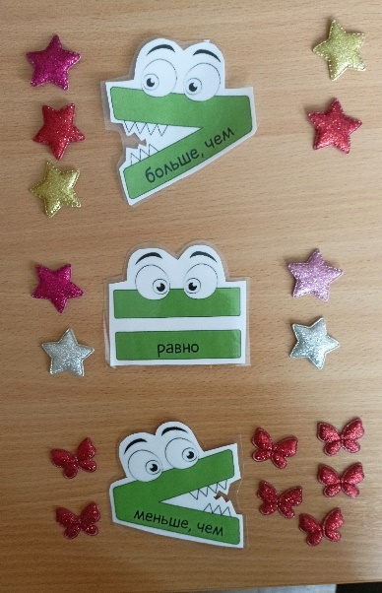
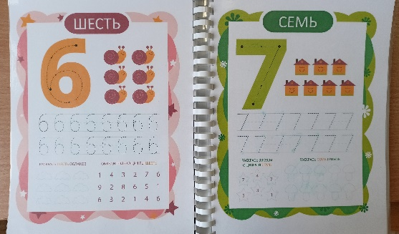
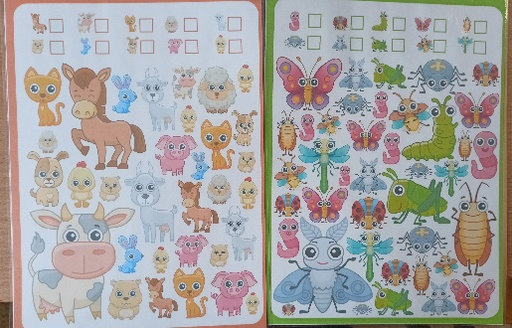

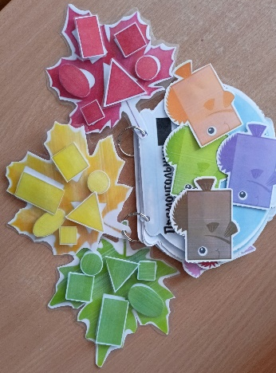
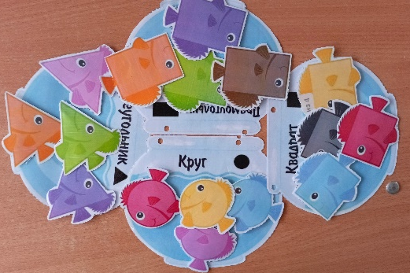

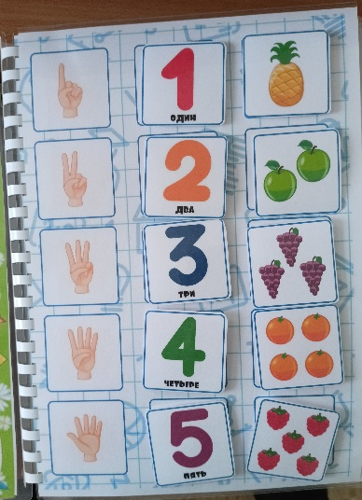

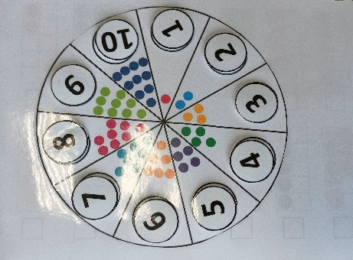
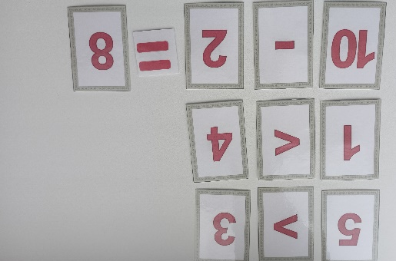

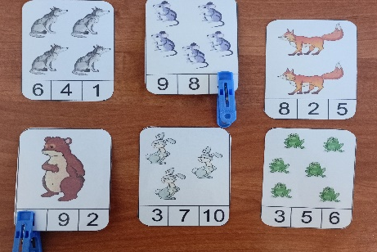
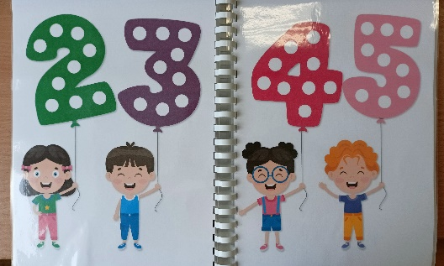

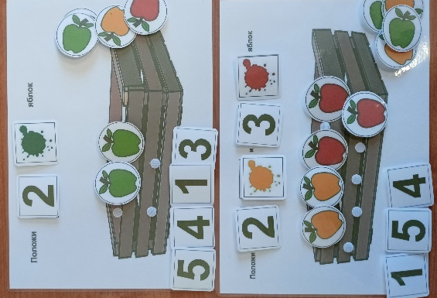

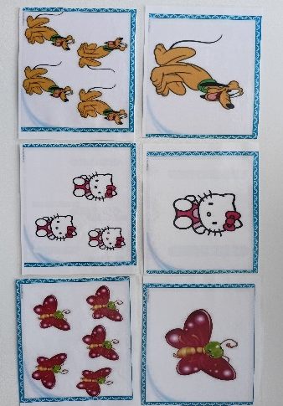
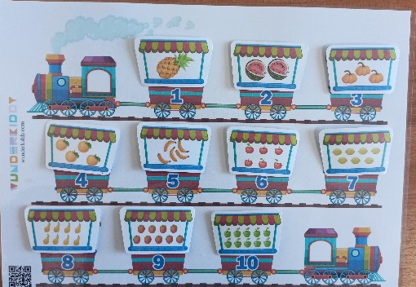

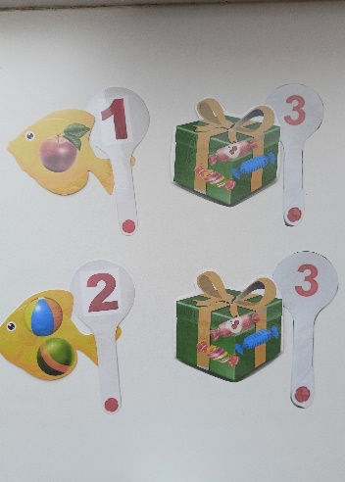
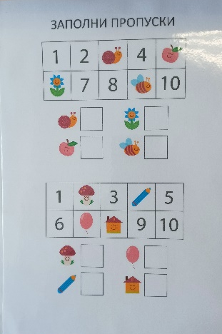
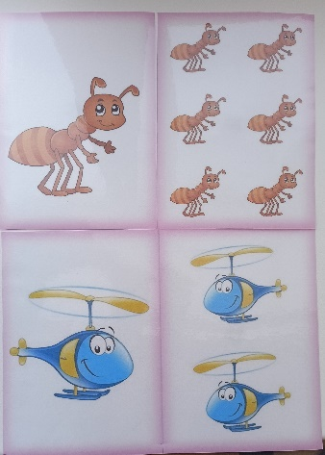
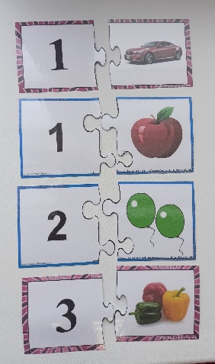

Представленные пособия дают учащимся возможность работать в доступном темпе и с оптимальной сложностью заданий.
Таким образом подбор и адаптирование учебных игровых технологий, составление банка настольных математических игр, в полной мере способствует формированию у учащихся с ТМНР понятия числа, понимания количественного и порядкового значения чисел, освоению навыков счета и вычислений, а в конечном итоге способствует прочному усвоению количественных представлений.

Литература
- Баряева Л.Б., Зарин А.П. Методика формирования количественных представлений у детей с интеллектуальной недостаточностью. — СПб.: Изд-во РГПУ им. А. И. Герцена, 2000. – 96 с.
- Богановская Н.Д. Формирование количественных представлений у учащихся младших классов школы восьмого вида. – Свердловск: Речь, 1998. – 61с.
- Глаголева Л.В. Математика в нулевых группах – Л.: Печатный двор, 1930. - 45с.
- Давыдов В. В. Психологические особенности «дочислового» периода обучения математике // Возрастные возможности усвоения знаний / Под ред. Д. Б. Эльконина, В. В.Давыдова. — М.: Просвещение, 1966. – 78с.
- Избранные педагогические сочинения / Коменский Я.; Пер. Степанов Н.П., Корольков Д.Н., Красновский А.А. – М.: Изд-во Юрайт, 2023. – 440с.
- Маллер А.Р., Цикото Г. В. Обучение, воспитание и трудовая подготовка детей с глубоким нарушением интеллекта. - М.: Просвещение, 1988. – 48с.
- Обучение детей с нарушениями интеллектуального развития: Олигофренопедагогика. Учеб. пособие для студ. высш. пед. учеб, заведений / Б.П. Пузанов, Н.П.Коняева, Б.Б.Горскин и др.; Под ред. Б.П.Пузанова - М.: Издательский центр «Академия», 2001. - 272 с.
- Перова М.Н. Дидактические игры и упражнения по математике. — М.: Просвещение, 1999. - 142 с.
- Финк М.В. Развитие элементарных математических представлений у детей с тяжёлой интеллектуальной недостаточностью с использованием элементов системы М. Монтессори // Успехи современного естествознания. – 2004. – № 10 – стр. 116-119.
- Цветкова Л.С. Нейропсихология счёта, письма и чтения: нарушение и восстановление. - М.: Юристъ, 1997. – 256с.
- Чумакова И.В. Формирование дочисловых количественных представлений у дошкольников с нарушением интеллекта: Кн. для педагога-дефектолога. - М.: Гуманит. изд. центр ВЛАДОС, 2001. – 88с.
- Эк В.В. Обучение математике учащихся младших классов специальных (коррекционных) образовательных. Учреждений VIII вида: пособие для учителя / В.В. Эк. - 2-е изд., перераб. - М.: Просвещение, 2005. - 221 с.

